十八子开发-工序返修操作流程

1. 工序计划单录入完整后在序时簿找到对应的单据（有返修数量）下推→返修派工单

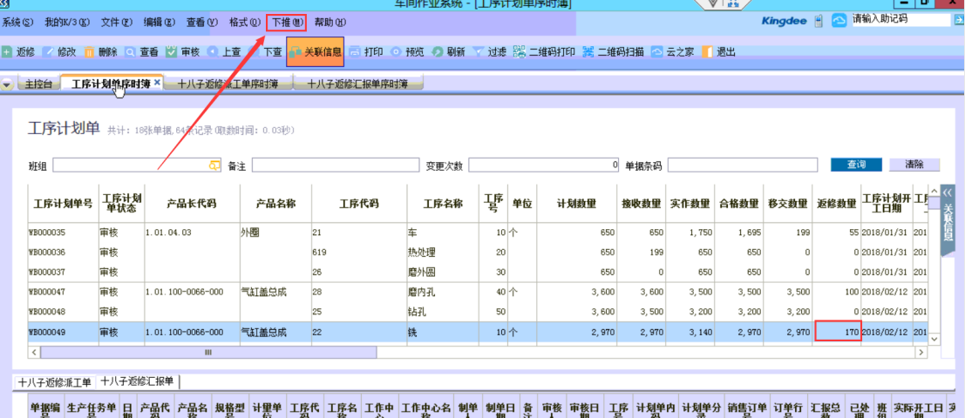

1. 在返修派工单录入相关信息（人员，派工日期，派工数量等）

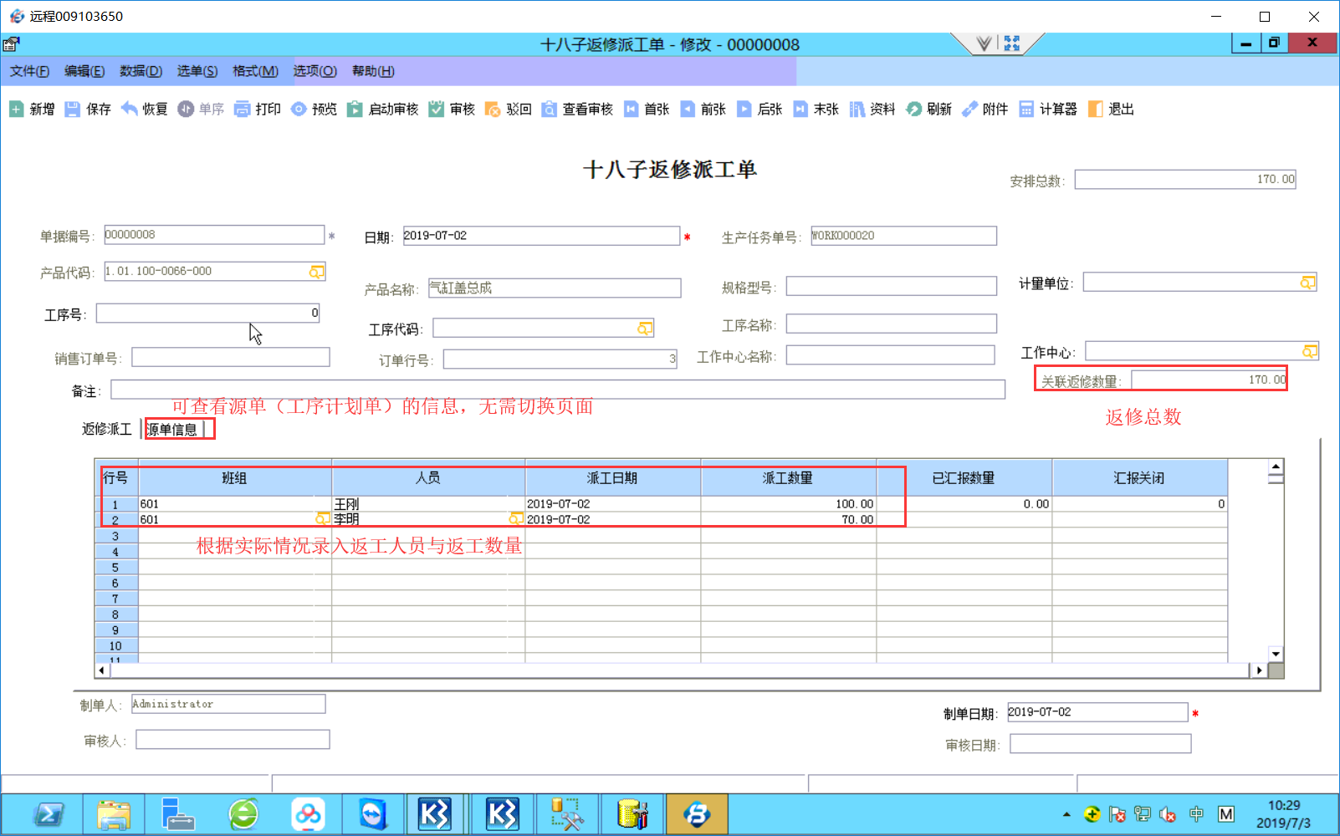

录入完成后保存审核，在返修派工单序时簿找到对应单据，只能单条记录下推→返修汇报单

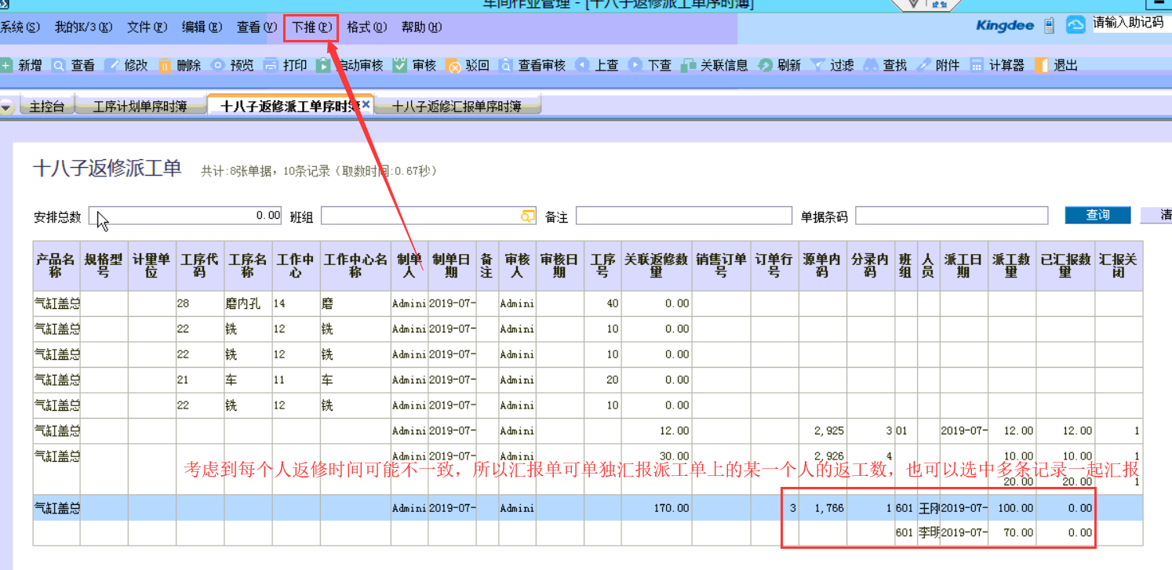

1. 录入返修汇报单相关信息（返修数量的汇报，负责返修的人员，实际所用工时等），录入 完整后返修流程结束

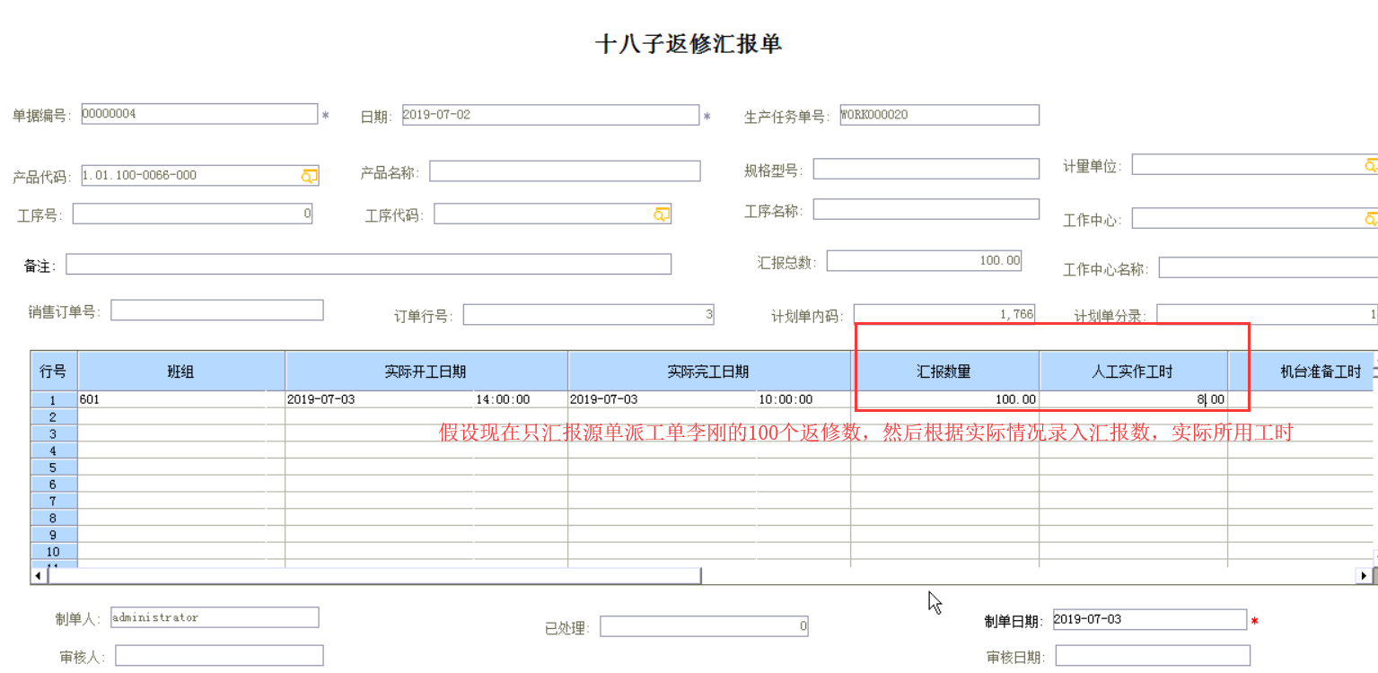

1. 如在返修过程中产生二级品，在汇报时直接录入，保存审核后，会自动反写到工序计划单。

